Onderzoek naar alle inputs die worden gebruikt in onze code.

# Input die worden gebruikt in onze code:

## Zoeken.php

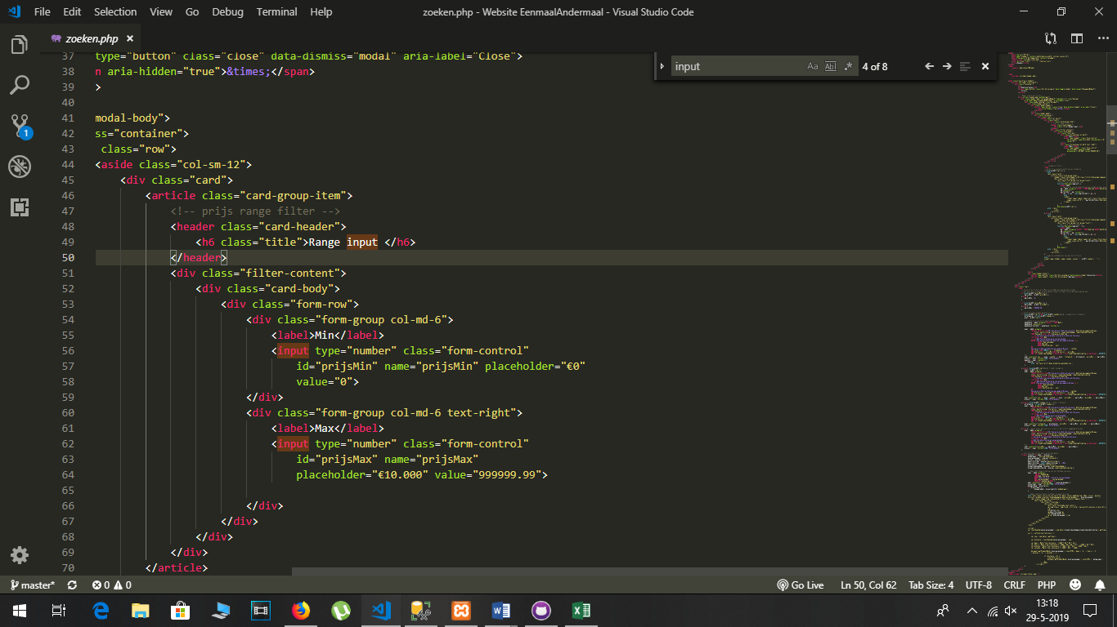Bij de prijs range input, kan je min prijs invoeren en een maximumprijs:

Bij de filters knop op zoeken pagina, subcategorieën ophalen als hoofdrubriek is geselecteerd:

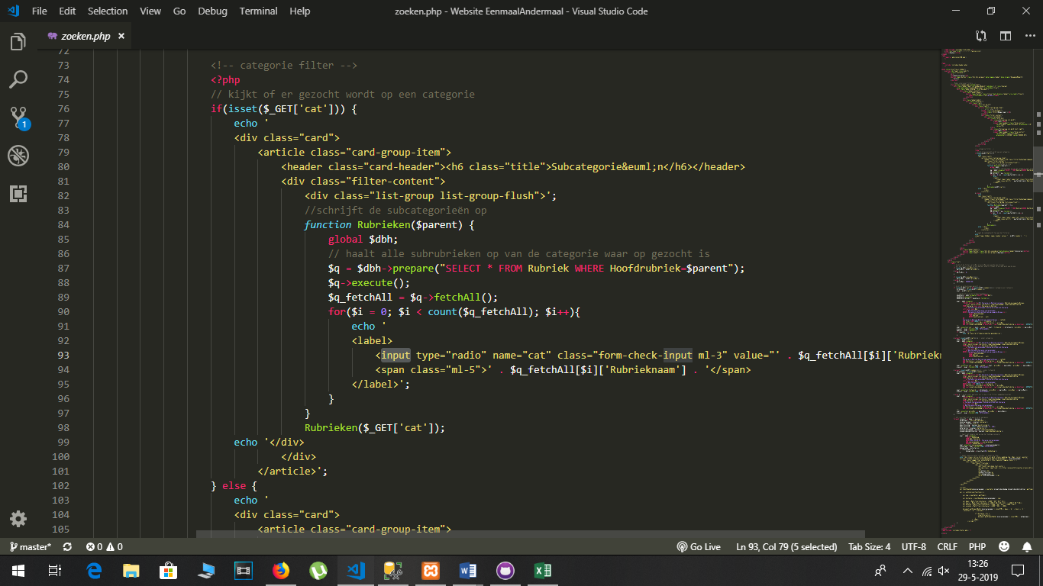

Bij de filters, bij het ophalen van alle hoofrubrieken als je geen rubriek hebt gekozen, en voegt het trefwoord toe als er was gezocht naar producten.

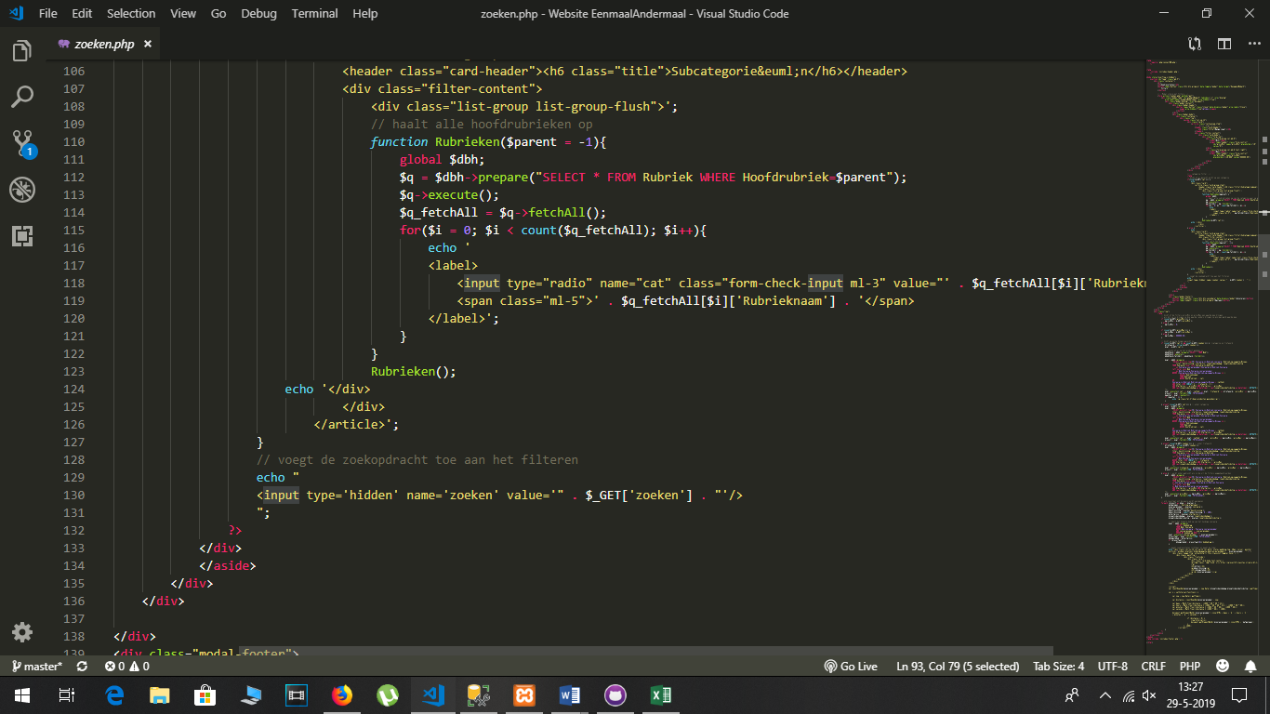

## Wachtwoordvergeten.php

Input voor invullen email wanneer je wachtwoord vergeten bent

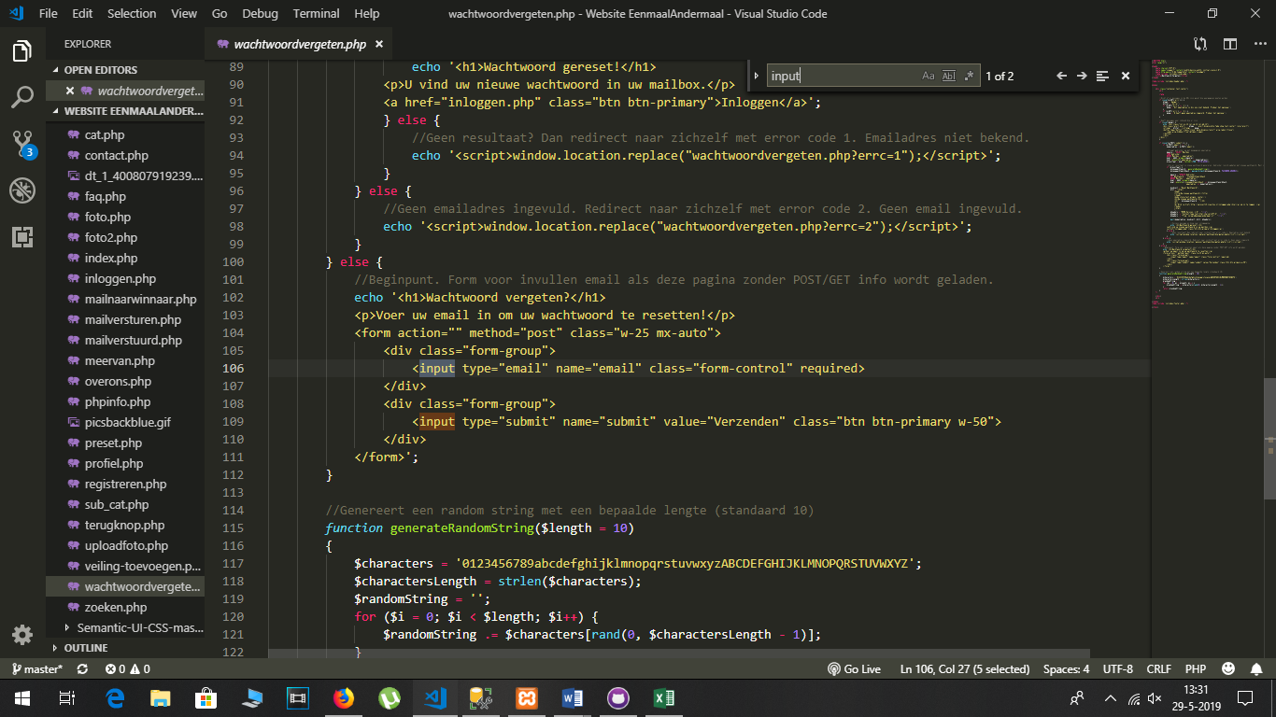

## Veiling-toevoegen.php

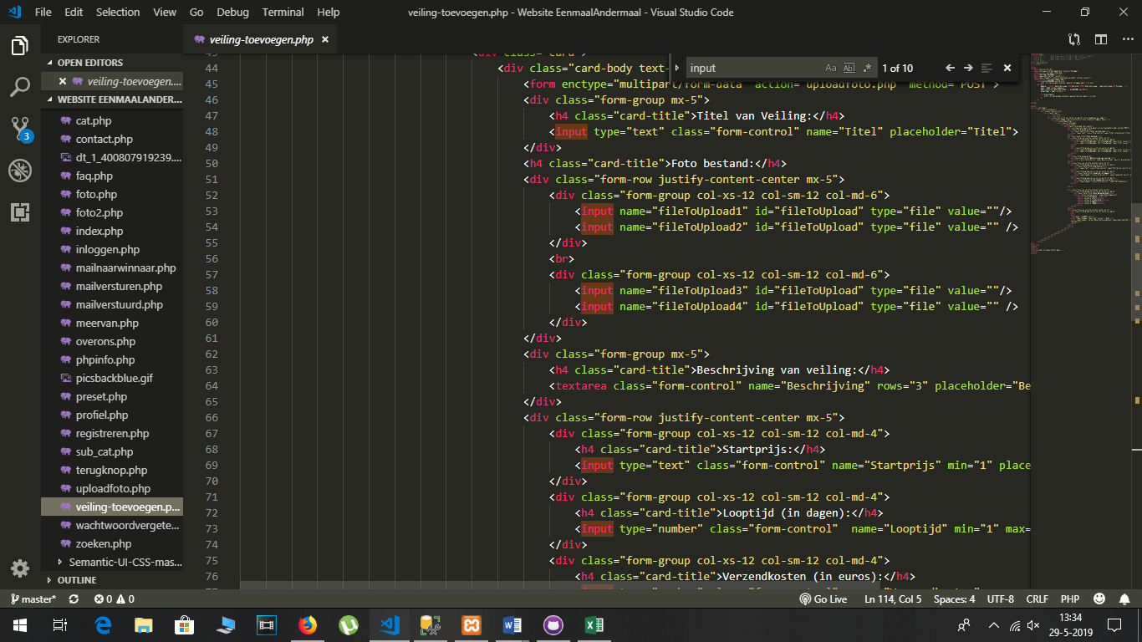Input voor veiling toevoegen. Input voor een titel van de veiling, foto toevoegen (4x), Beschrijving van de veiling, Startprijs, looptijd en verzendkosten instellen.

Input (hidden) voor de categorie van de veiling en submit knop

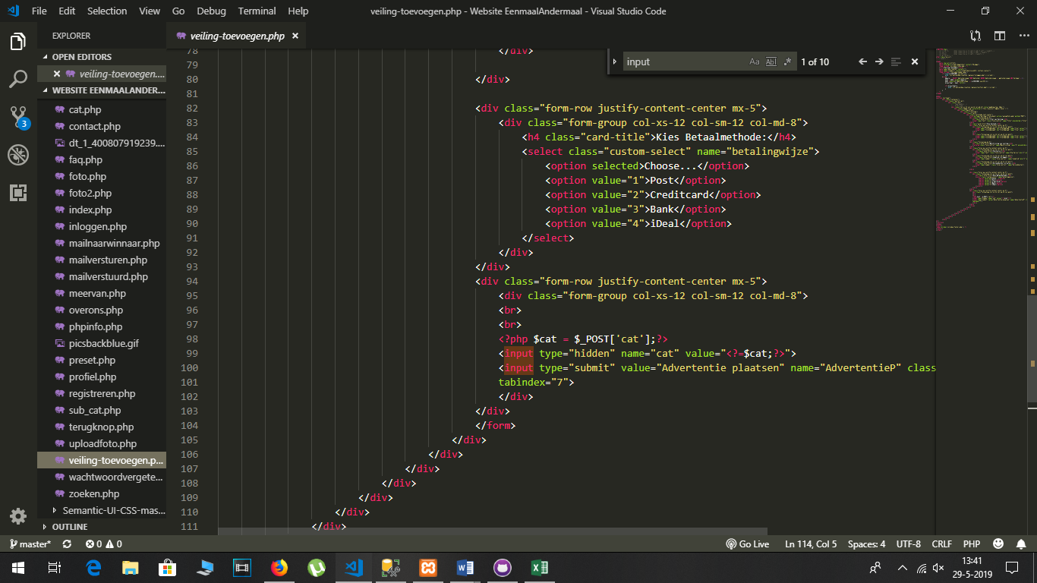

## Sub_cat.php

Input voor het laten zien van alle subrubrieken met radio buttons.

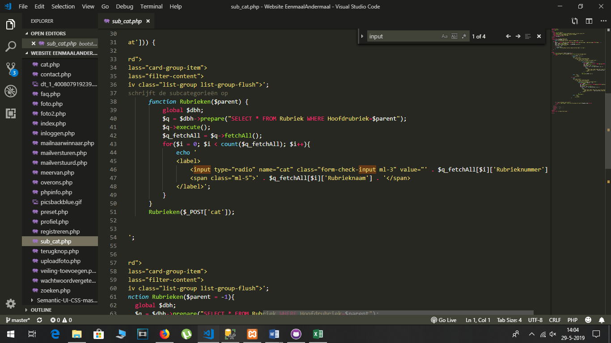

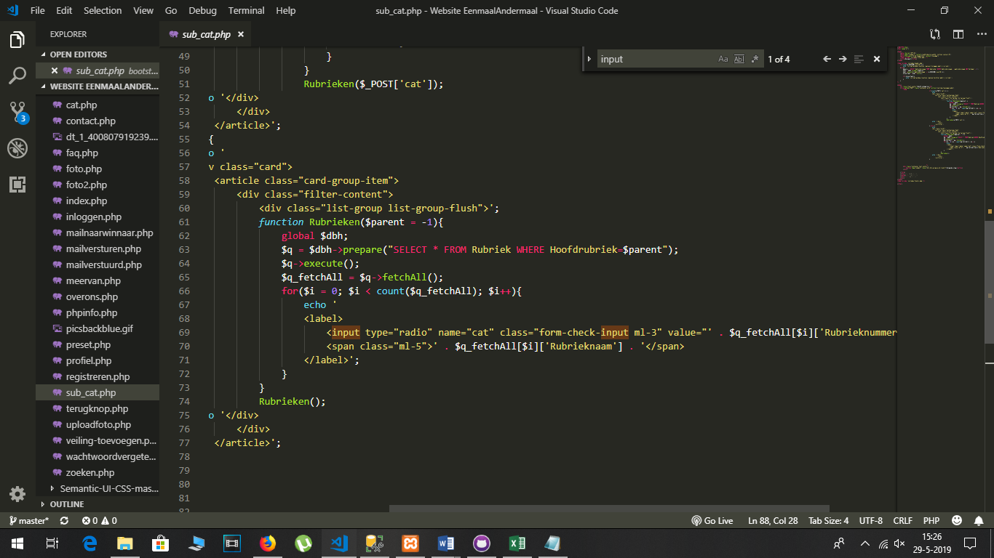Input voor het weergeven van hoofdcategorieën als je geen hebt geselecteerd.

## Registreren.php

Input velden voor registreren, invullen van voornaam, achternaam, adresregel, adresregel 2 en Postcode.

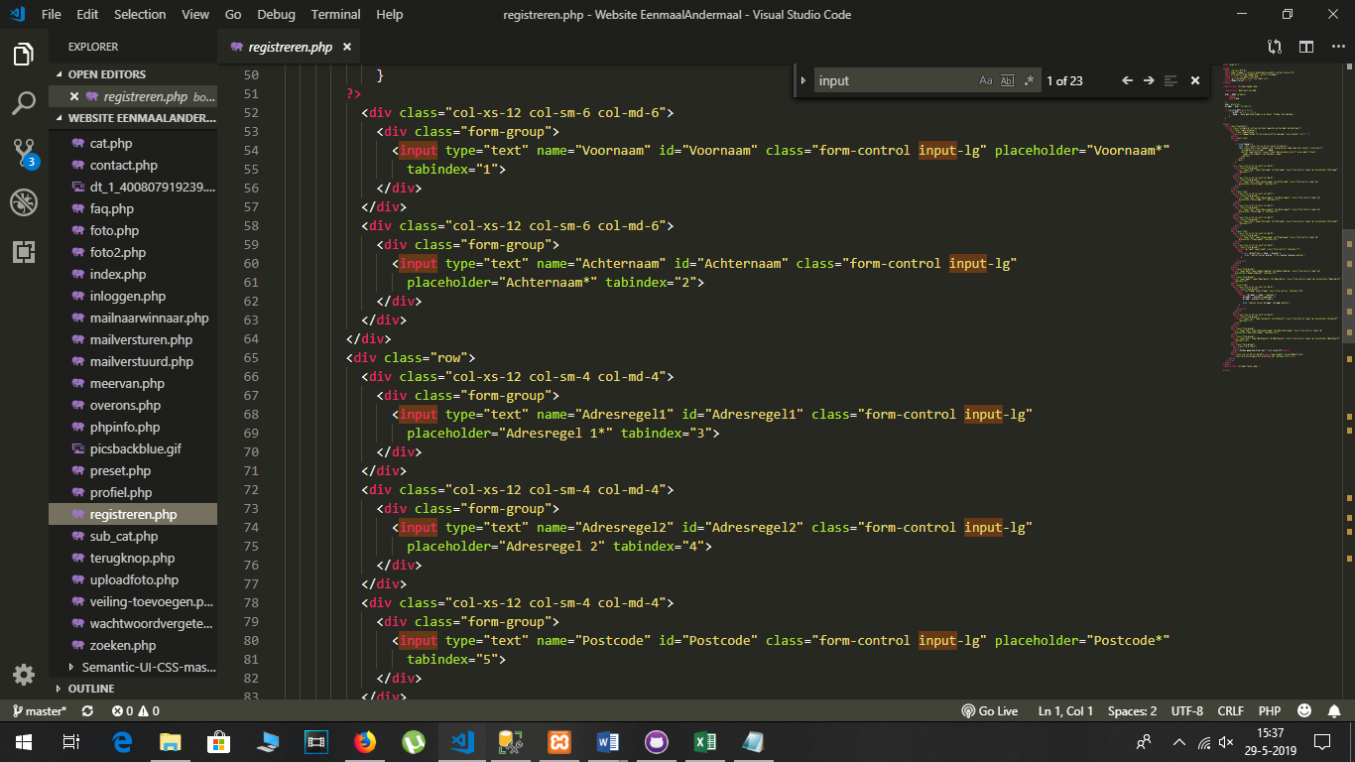

Input voor registreren, invullen van plaatsnaam, geboortedatum en email adres

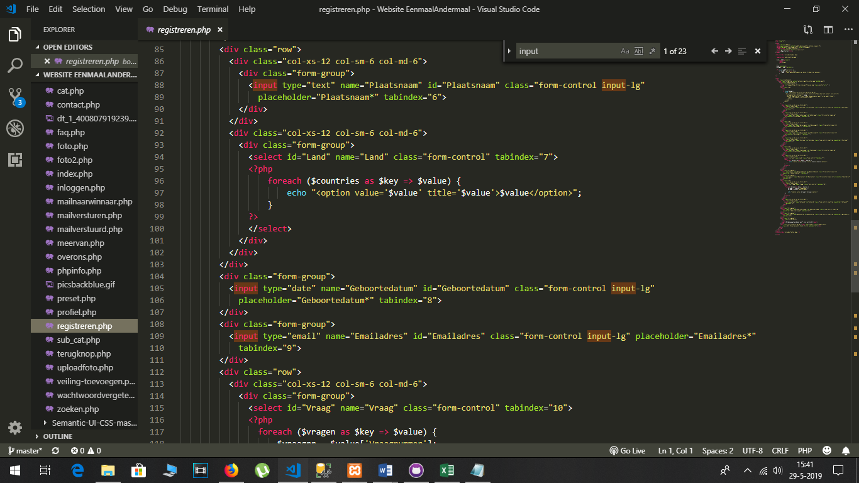

Registreren, input voor antwoord op beveiligingsvraag, Gebruikersnaam en Wachtwoord

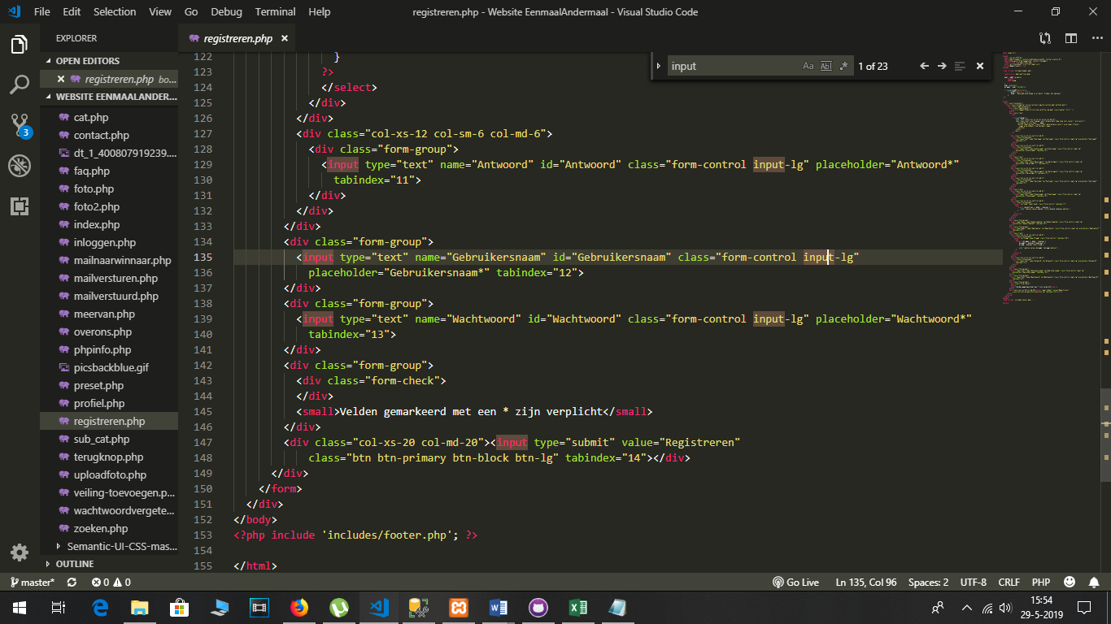

## Profiel.php

Invullen voor registreren forum, dit wordt weergegeven als je niet ben ingelogd en je gaat naar deze pagina. Invullen van voornaam, achternaam, gebruikersnaam en Adres

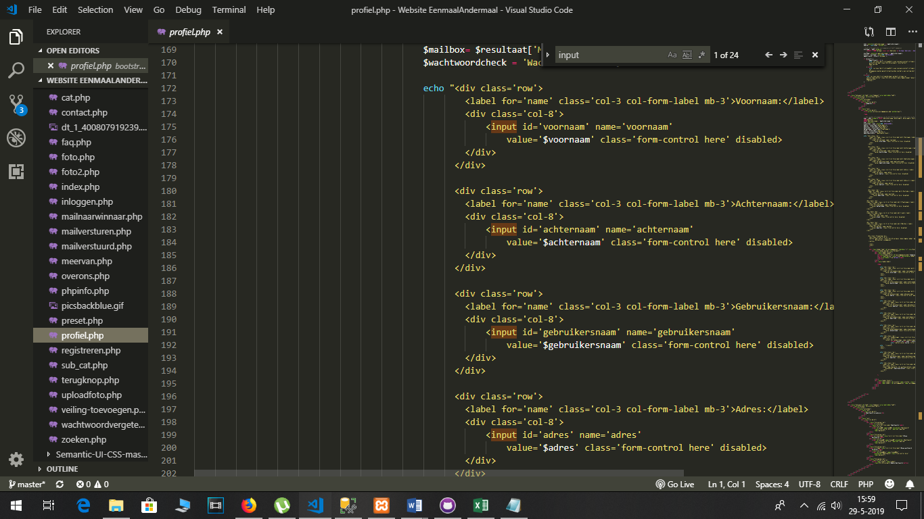

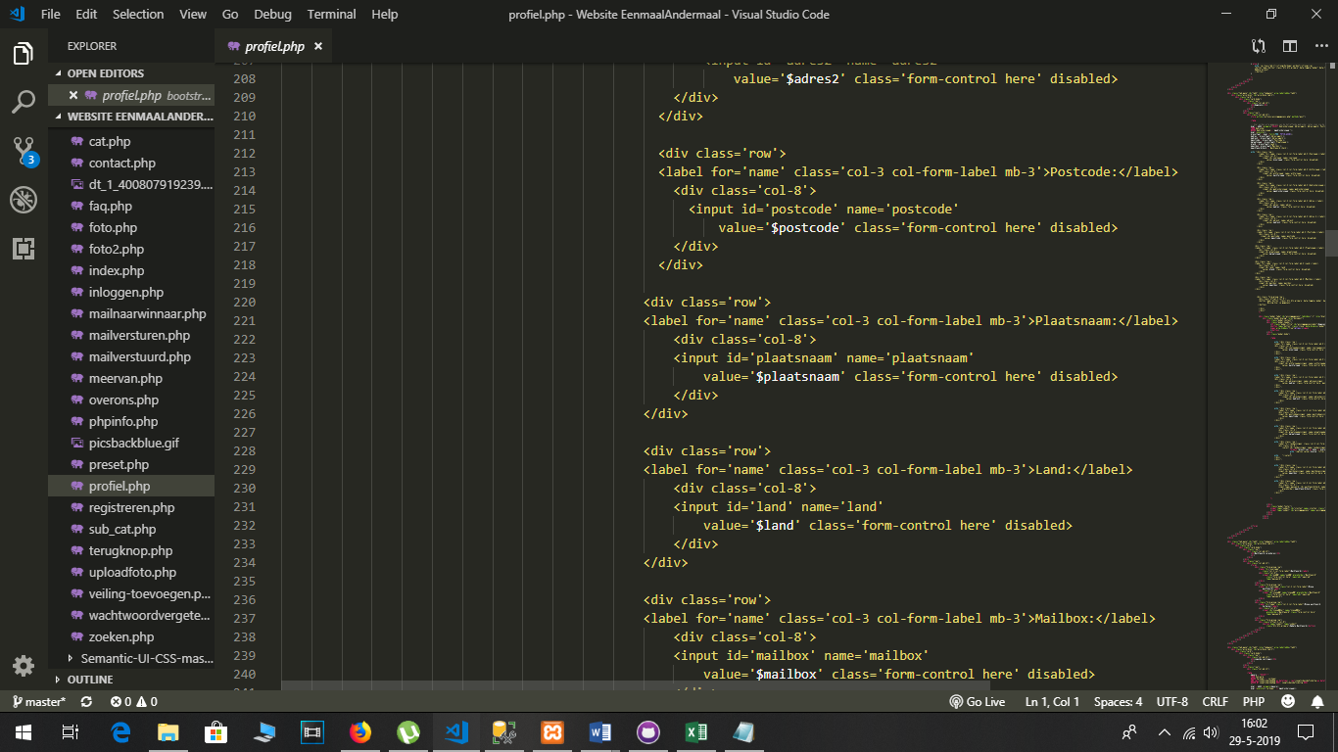Registreren pagina wanneer je op profiel.php komt en niet bent ingelogd. Tweede adresregel, postcode, plaatsnaam, land en mailbox

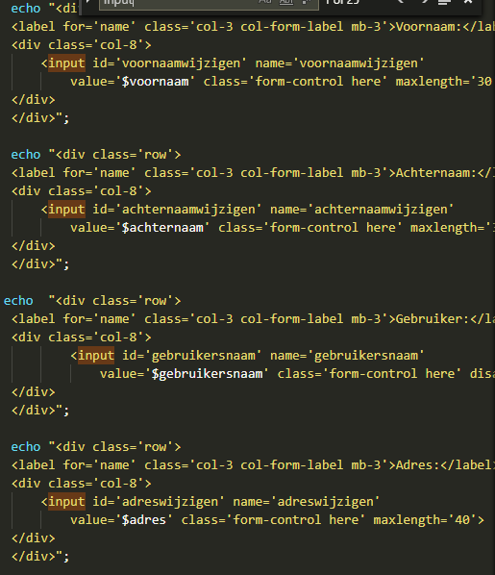Input voor het wijzigen van jouw eigen gegevens op de profiel pagina, Voornaam, achternaam, gebruikersnaam en adres.

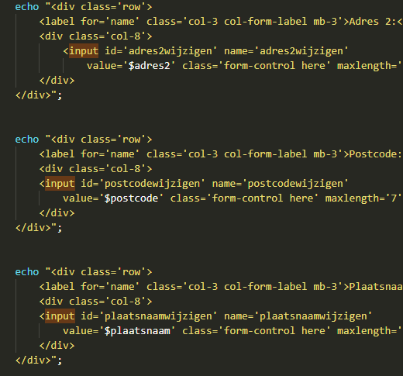input voor het wijzigen van jouw eigen gegevens op de profiel pagina, wijzigen van adresregel 2, postcode en plaatsnaam.

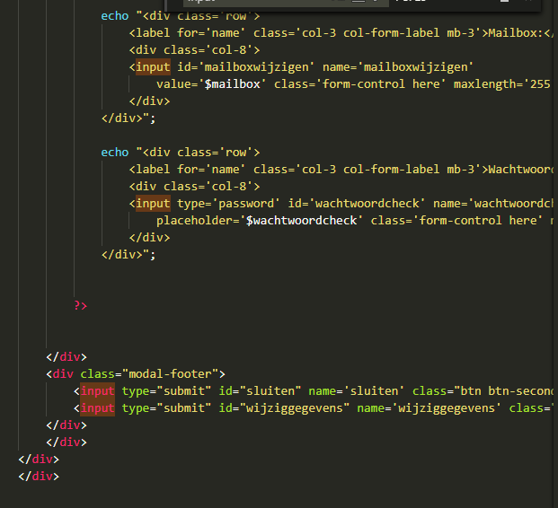Input voor het invoeren van de mailbox, antwoord check, en de 2 onderste knoppen: sluiten en wijzigen van gegevens.

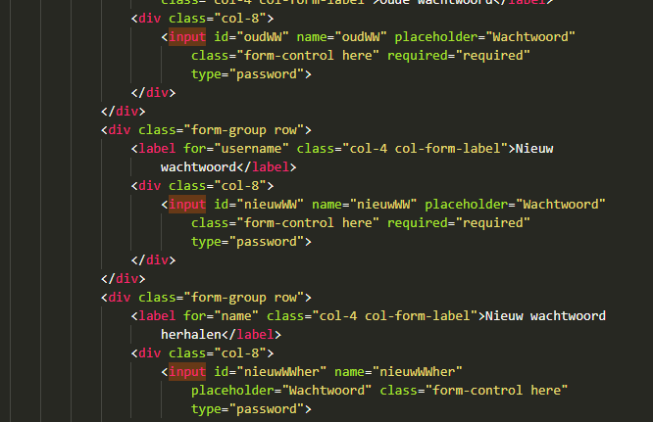input voor het invullen van wachtwoord veranderen. Je kan oud wachtwoord en nieuw wachtwoord 2x

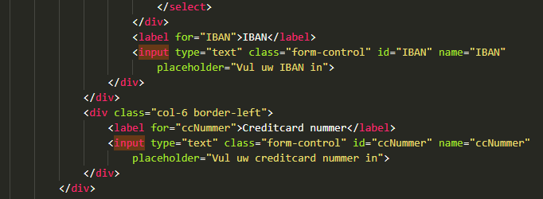Input voor invoeren van betalingsgegevens. Invoeren IBAN nummer en creditcard nummer.

## Mailverstuurd.php

Input voor het invullen van de verficatie code. je hebt een input voor invullen code en een verifieer knop.

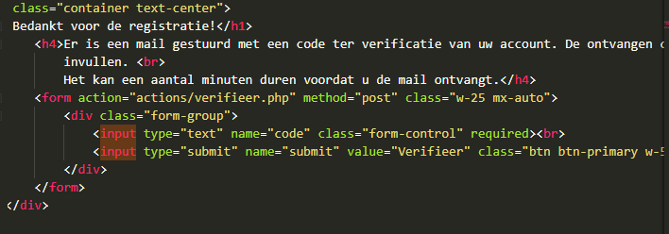

## Mailversturen.php

Voor het controleren of je jouw email juist hebt ingevuld. Hierbij heb je een input voor het invullen van jouw email en een verzenden knop.

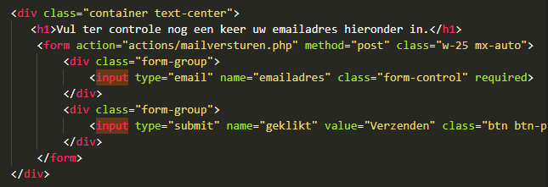

## Inloggen.php

Input voor het inloggen op de website. Je kan jouw gebruikersnaam en wachtwoord invullen. Je hebt ook een submit knop.

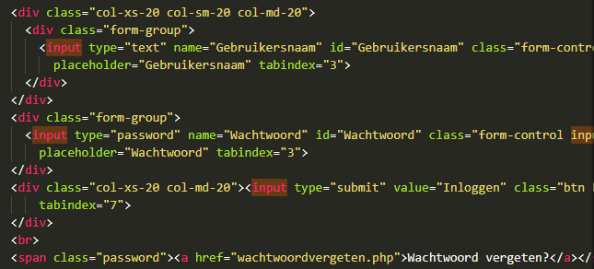

## Contact.php

Voor het invoeren van gegevens als je contact wil opnemen met de beheerders van de website. Er is een input voornaam, achternaam, email en telefoonnummer

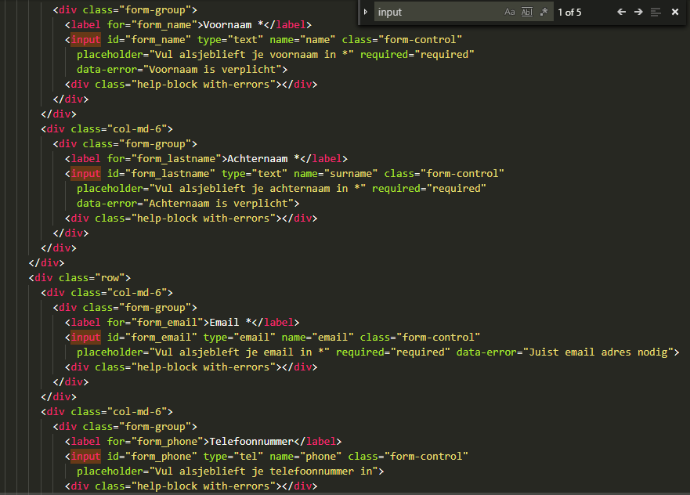

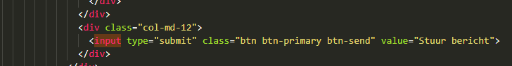Deze input is een knop voor het versturen van het geschreven bericht, van contact.php.

## Biedingspagina.php

Geeft het biedingsforum weer als de tijd nog niet voorbij is en 2 hidden inputs. Bij het biedingsforum, heb je invoer voor het bod, hidden input voor voorwerpnummer en hoogstebod. Daarna wordt er een input gegeven

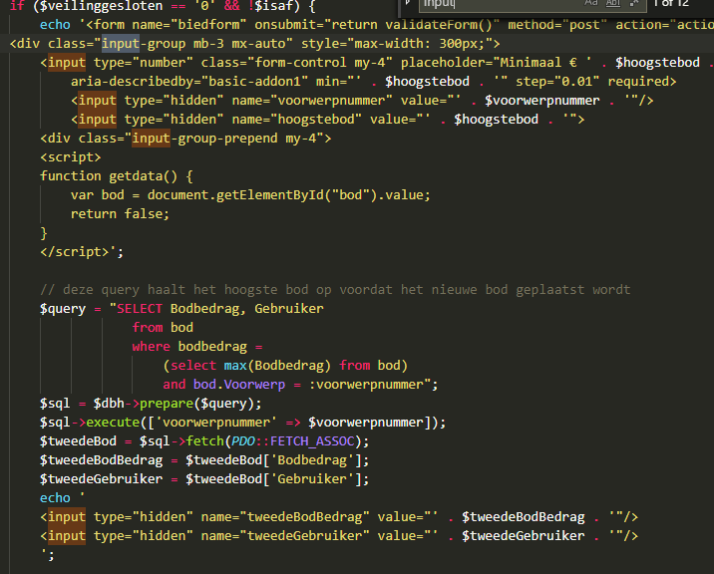

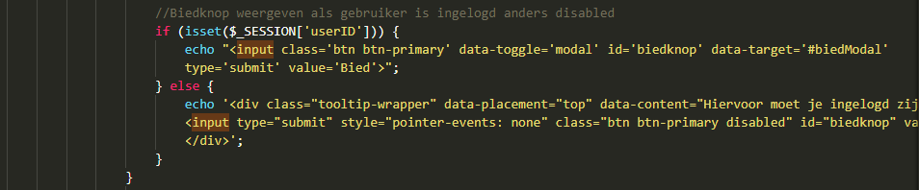Dit laat een biedknop zien. Als de gebruiker is ingelogd, kan je bieden. Ander niet. Input is een biedbedrag

## Categorieën.php

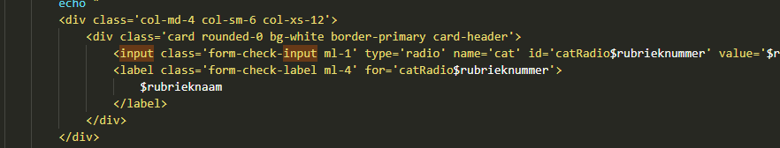input voor kiezen van categorieën. Je hebt een radio button voor categorie kiezen, en vor de subcategorie.

## Header.php

Zoekbalk in de header. Input is de zoekopdracht.

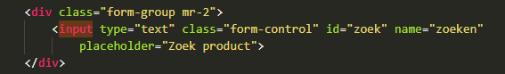

## Login.php

login formulieren die zijn inbegrepen in de header. Dit is voor het inloggen. Invoerveld voor gebruikersnaam, wachtwoord en een inloggen knop

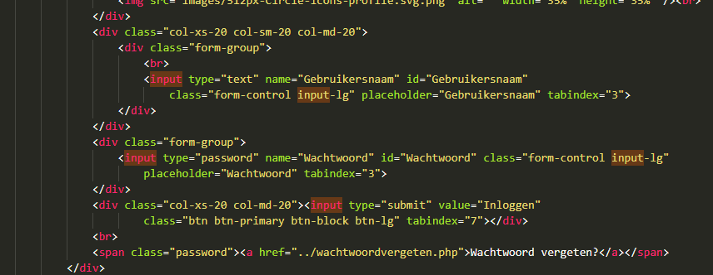

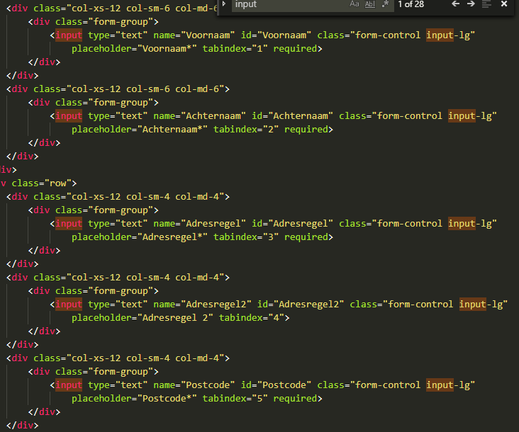login formulieren die zijn inbegrepen in de header. Dit is voor registreren van een gebruiker. Invoer veld voor Voornaam, achternaam, adresregel, adresregel 2 en postcode.

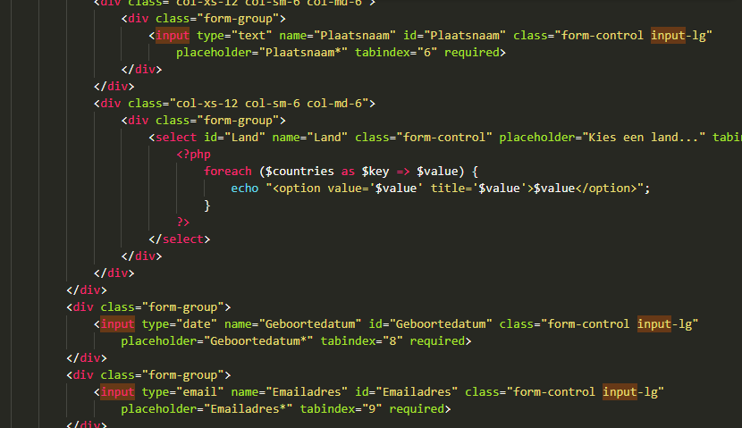Login formulieren die zijn inbegrepen in de header. Dit is voor registreren van een gebruiker. Invoer voor plaatsnaam, geboortedatum en emailadres.

Login formulieren die zijn inbegrepen in de header. Dit is voor registreren van een gebruiker. 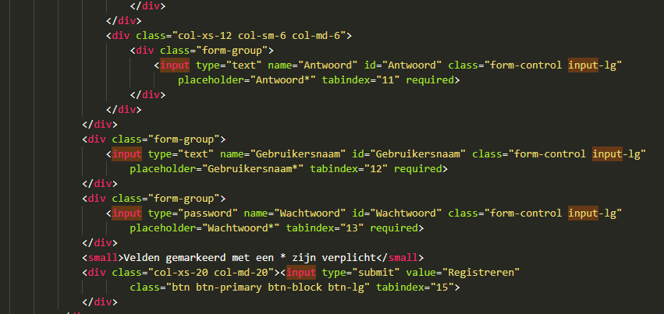invoer voor antwoord, gebruikersnaam, wachtwoord en een knop ‘registreren’.